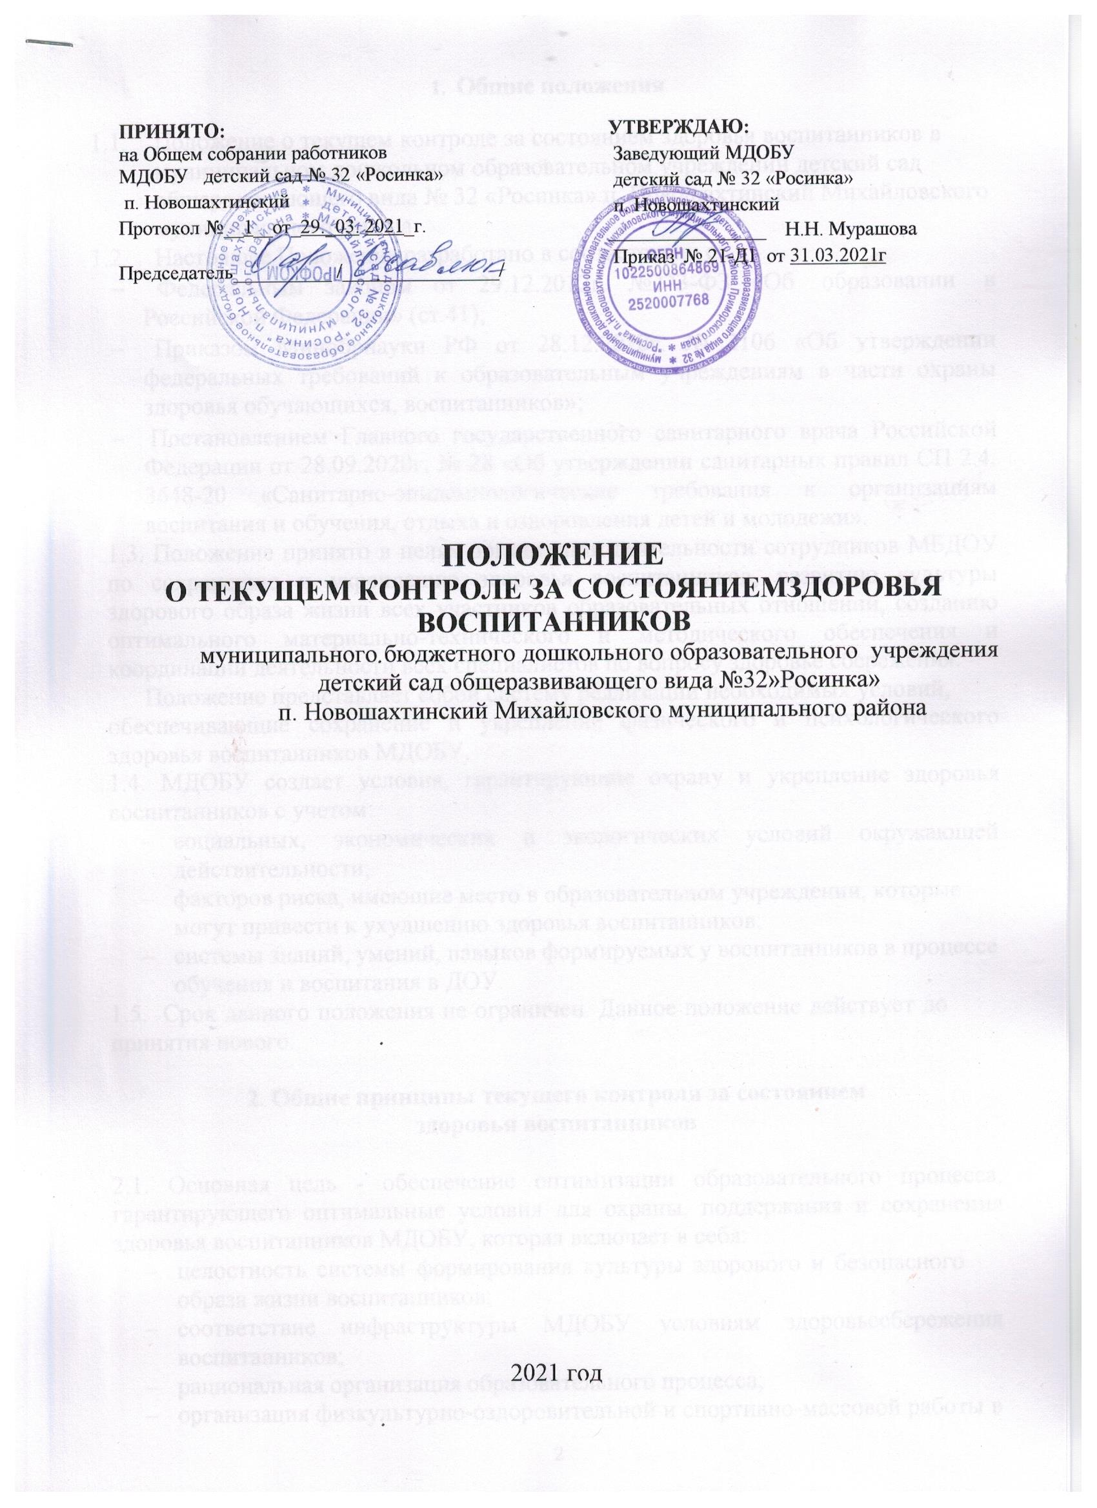

Общие положения
  - Положение о текущем контроле за состоянием здоровья воспитанников в муниципальном дошкольном образовательном учреждении детский сад общеразвивающего вида № 32 «Росинка» п. Новошахтинский Михайловского муниципального района
  - Настоящее Положение разработано в соответствии с:
Федеральным законом от 29.12.2012г. №273-ФЗ «Об образовании в Российской Федерации» (ст.41);
Приказом Минобрнауки РФ от 28.12.2010г. № 2106 «Об утверждении федеральных требований к образовательным учреждениям в части охраны здоровья обучающихся, воспитанников»;
Постановлением Главного государственного санитарного врача Российской Федерации от 28.09.2020г. № 28 «Об утверждении санитарных правил СП 2.4. 3648-20 «Санитарно-эпидемиологические требования к организациям воспитания и обучения, отдыха и оздоровления детей и молодежи».
  - Положение принято в целях организации деятельности сотрудников МБДОУ по сохранению и укреплению здоровья воспитанников, развитию культуры здорового образа жизни всех участников образовательных отношений, созданию оптимального материально-технического и методического обеспечения и координации деятельности всех специалистов по вопросу здоровье сбережения.
Положение представляет собой систему реализации необходимых условий,
обеспечивающие сохранение и укрепление физического и психологического здоровья воспитанников МДОБУ.
  - МДОБУ создает условия, гарантирующие охрану и укрепление здоровья воспитанников с учетом:
    - социальных, экономических и экологических условий окружающей действительности;
    - факторов риска, имеющие место в образовательном учреждении, которые могут привести к ухудшению здоровья воспитанников;
    - системы знаний, умений, навыков формируемых у воспитанников в процессе обучения и воспитания в ДОУ.
  - Срок данного положения не ограничен. Данное положение действует до принятия нового.

Общие принципы текущего контроля за состоянием здоровья воспитанников

  - Основная цель - обеспечение оптимизации образовательного процесса, гарантирующего оптимальные условия для охраны, поддержания и сохранения здоровья воспитанников МДОБУ, которая включает в себя:
    - целостность системы формирования культуры здорового и безопасного образа жизни воспитанников;
    - соответствие инфраструктуры МДОБУ условиям здоровьесбережения воспитанников;
    - рациональная организация образовательного процесса;
    - организация физкультурно-оздоровительной и спортивно-массовой работы в
МДОБУ;
    - организация системы просветительской и методической работы с участниками образовательного процесса по вопросам здорового и безопасного образа жизни;
    - комплексное сопровождение системы формирования культуры здорового и безопасного образа жизни воспитанников;
    - мониторинг сформированности культуры здорового и безопасного образа жизни воспитанников.

Система реализации необходимых мероприятий,
обеспечивающих текущий контроль за состоянием здоровья воспитанников

  - Организационная работа, заключается в координации работы МДОБУ по вопросам охраны и укрепления здоровья воспитанников, а также включает информационную работу, пропаганду и просвещение в области здорового образа жизни среди детей и их родителей.
  - Профилактическая работа, обеспечивающая формирование здорового образа жизни, и устойчивой мотивации на здоровье у воспитанников.
  - Работа, направленная на сохранение здоровья воспитанников во время непосредственно образовательной деятельности с использованием здоровьесберегающих технологий обучения и воспитания.
  - Работа с родителями, предполагающая использование индивидуальных и групповых методов работы, стимулирующих повышение внимания родителей (законных представителей) к вопросам питания, здорового образа жизни, рациональной двигательной активности.
  - Текущая деятельность МБДОУ определяется годовым планом МДОБУ и планом профилактических и оздоровительных мероприятий в МДОБУ. План работы составляется на начало учебного года и утверждается заведующей МДОБУ.
  - Контроль за состояние здоровья осуществляется медицинским работником МДОБУ, педагогическими работниками и административным составом. (Приложение 1)

4. Заключительные положения
  - Настоящее положение вступает в действие с момента утверждения и издания приказа заведующего МДОБУ.
  - Изменения и дополнения вносятся в Положение по мере необходимости и подлежат утверждению заведующим МДОБУ.

Приложение №1

№  п/п | Содержание деятельности сотрудников  МБДОУ | Исполнители | Сроки  исполнения
Мероприятия, обеспечивающие текущий контроль,
сохранение здоровья воспитанников во время пребывания в МДОБУ
1 | Оказание первой медицинской помощи воспитанникам в порядке, установленном  законодательством в сфере охраны здоровья.
2 | Обеспечение благоприятного течения адаптации (поэтапный прием детей в группу, постепенное увеличение времени пребывания, временное пребывание  родителей с ребенком в группе). | Воспитатели Медицинская сестра | Во время приема новых детей
3 | Ежедневный утренний прием детей в детский сад, осмотр, беседы о состоянии здоровья воспитанников, ведение табеля  посещаемости воспитанников. | Воспитатели | Ежедневно
4 | Осмотр на педикулез. | Медицинская сестра | Ежедневно
5 | Осуществление контроля за позой воспитанника во время образовательной деятельности; проведение физкультминуток между занятиями; создание благоприятного двигательного режима для формирования  правильной осанки и профилактики плоскостопия | Воспитатели | Ежедневно
6 | Контроль теплового режима в группах. | Заведующий  хозяйством | В холодный  период времени
7 | Оценка физического развития детей. | Медицинская сестра, старший воспитатель | 2 раза в год
8 | Организация сквозного проветривания помещений МБДОУ в отсутствии детей | Помощники воспитателей | По утвержденному графику проветривания, в течение всего периода работы  МДОБУ
9 | Соблюдение в группах режима питания, режима дня, НОД в соответствии с возрастом. | Воспитатели | В течение всего периода работы
Организационно-контрольная работа, направленная на координацию работы сотрудников МДОБУ по вопросам текущего контроля, охраны и укрепления здоровья воспитанников
1 | Организация контроля за своевременным  заполнением журнала утреннего приема воспитанников, табеля посещаемости. | Медицинская сестра | В течение всего периода работы МДОБУ
2 | Организация питания в соответствие с СанПиН, анализ выполнения натуральных  норм питания, контроль за ведением необходимой документации по питанию. | Медицинская сестра | В течение всего периода работы МДОБУ
3 | Контроль за соблюдением санитарно-гигиенических правил и нормативов всеми работниками МБДОУ при  исполнении своих должностных | Заведующий Заведующий хозяйством | В течение всего периода работы МДОБУ

 | обязанностей.
4 | Определение максимального объема образовательной нагрузки,  продолжительности регламентируемой образовательной деятельности. | Старший воспитатель | В течение всего периода работы МДОБУ
5 | Организация и создание условий для профилактики заболеваний и оздоровления воспитанников, для занятия ими физической  культурой и спортом. | Воспитатели | В течение всего периода работы МДОБУ
6 | Осуществление контроля за подбором и расстановкой мебели в групповых помещениях (ростовая маркировка),  соответствующей росту воспитанника. | Воспитатели | В начале  учебного года
7 | Учет и анализ заболеваемости воспитанников. | Медицинская сестра | В течение всего периода работы МДОБУ
8 | Обеспечение введения карантинных мероприятий, включая усиление дезинфекционного режима, режима обеззараживания воздуха, ежедневного  медицинского наблюдения, масочного режима. | Медицинская сестра | При регистрации групповой  заболеваемости гриппом и ОРВИ
9 | Обеспечение МБДОУ необходимым запасом дезинфекционных средств, средствами личной гигиены и индивидуальной защиты,  оборудованием для обеззараживания воздуха и др. | Заведующий хозяйством | В течение всего периода работы МДОБУ
10 | Расследование и учет несчастных случаев с воспитанниками во время пребывания в Учреждении, в порядке, установленном  Минобрнауки РФ, по согласованию с Минздравом России. | Заведующий | По необходимости
11 | Выявление детей, нуждающихся в социальной помощи, коррекционной помощи, направление их на ПМПК. | Педагог-психолог Воспитатели | В течение всего периода работы МБДОУ
12 | Организация работы по повышению профессиональной компетентности педагогов по реализации  здоровьесберегающих технологий в образовательном процессе. | Старший воспитатель | В течение всего периода работы МДОБУ
13 | Контроль за соблюдением в группах режима питания, режима дня, НОД в соответствии с возрастом, режимом проветривания. | Заведующий, старший воспитатель | В течение всего периода работы МДОБУ
Профилактическая работа,
обеспечивающая формирование здорового образа жизни и устойчивой мотивации на здоровье у сотрудников МДОБУ, воспитанников и их родителей, а также включает
информационную работу, пропаганду и просвещение в области здорового образа жизни
1 | Направление воспитанников в соответствии  с законодательством РФ на периодические медицинские профосмотры, | Медицинская сестра | В течение всего периода работы МДОБУ

 | профилактические прививки.
2 | Проведение  санитарно-противоэпидемических и профилактических мероприятий в группах в соответствие с СанПиН. | Воспитатели помощники воспитателей | В течение всего периода работы МДОБУ
3 | Мониторинг сформированности знаний  здорового образа жизни у воспитанников. | Воспитатели | 2 раза в год
4 | Организация системы просветительской и методической работы с участниками образовательных отношений по вопросам  здорового и безопасного образа жизни. | Старший воспитательВоспитатели | В течение всего периода работы МДОБУ
5 | Проведение санитарно-просветительской работы о мерах профилактики ОРВИ среди родителей (законных представителей),  воспитанников. | Медицинская сестра Воспитатели | В период  эпидемиологическ ой ситуации
6 | Пропаганда и обучение навыкам здорового образа жизни, соблюдение режима дня. | Воспитатели | В течение всего периода работы МДОБУ

